KÉPNOVELLÁK – NOVELLAKÉPEK
ZALAI KÁROLY – VAYSZADA KÁROLY

Elöljáróban

Kedvenc fotóim (amelyek egytől egyig fekete-fehér alkotások, úgy háromszáz darab) egészen különleges módon hatnak rám. Amint néze-getni kezdem őket, azonnal mindenféle történet születik meg bennem. Nemcsak a fotós, hanem az alkotás szereplőinek élete is megjelenik előt-tem, mintegy arra várván, hogy elmeséljem a történetét, történetüket. Így született első regényem is, amidőn kezembe került Willy Ronis 1967-ben a Károly-hídról készített fotója. Vayszada Károly néhány alkotását a múlt év elején, az egykori Index egyik cikkében láttam meg. E találkozás elemi erővel bírt. Alighogy megpillantottam a fotókat, szinte azonnal éreztem, hogy valami egészen különleges anyaggal ajándékozott meg a sors. És miután elolvastam a Vayszada Károly életéről szóló híradást, már tudtam is, hogy a fotókról szóló történetekkel próbálok emléket állítani ennek az ismeretlen művésznek. Közben megtaláltam a Fortepanon a fotós vala-mennyi munkáját, amelyet Zsanda Zsolt, Vayszada távoli rokona adomá-nyozott a közösségi fotóarchívumnak.
E történetek az elmúlt hónapokban születtek. Eddig még soha, egyet-len fotósról sem éreztem, (talán Willy Ronist kivéve), hogy valamennyi munkája olyasmiről mesél, ami valahol bennem is lakik, és csak arra várt, hogy a fotók mintegy kiszabadítsák az „énem palackjába” zárt szellemet.
Zalai Károly

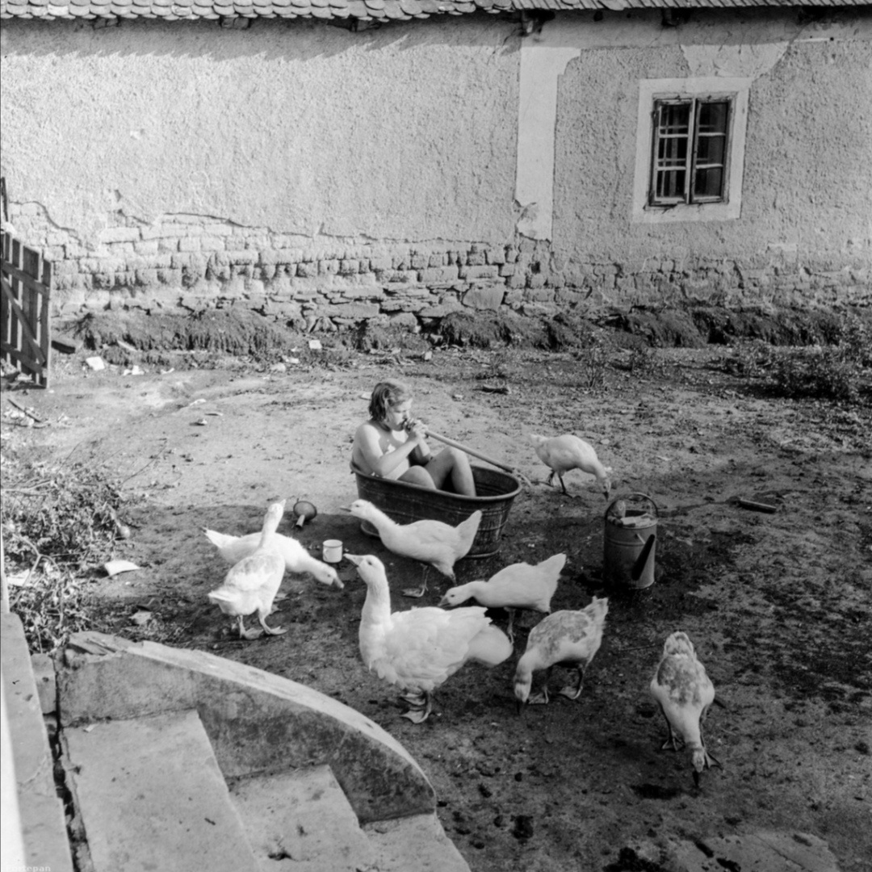

Trombitás

Udvaron lévő bádogkádban, öt-hat éves gyerek ücsörög. A háttér-ben házfal szomorú ablakkal. A hulló vakolat mögül vályogtéglák sora kukucskál ki, ezen kívül csorba cserepek szegélye, és egy félig nyitott kerítéskapu látható. A házfal tövében gaz sarjad, némi hulladék hever szanaszét. A kép főszereplője valószínű kislány, mert akkortájt, amikor ez a fotó készült, a kisfiúknak szinte kopaszra nyírták a haját (ez volt éppen a módi), ennek a gyereknek meg hosszú és meglehetősen kócos a haja. De persze ennek nincs jelentősége. A gyerekkor egyik bája, hogy az ember ekkortájt olyasmivel, mint a haja, nem nagyon törődik: mert csak az igazán fontos dolgokra ügyel. A tükörbe nézés a felnőttkor egyik csökevénye. A kislány meglehetősen dundi. Ez azonnal szemet szúr. Talán a nagymama főz túl jól, s ad neki többet, mint kellene, de az is lehet, hogy mozgás helyett szívesebben ücsörög, heverészik, álmodozik, mint például most is. Ezért aztán alig fér a bádogkádba. Úgy hisszük, nyári szünet van. Valahogy a szünidő boldog tétlensége itatja át a fényképet. Az ilyen meleg, nyári napokon legjobb, ha az ember vízben hűsöl. De azért, hogy ne legyen kellemetlenül hideg, jó, ha már délelőtt kirakják a kádat a kertbe, és a nap fölmelegíti a fürdővizet. Utána az embergyerek boldogan belemerülhet. Frissít, melegít, tisztít, ami kell. Ez maga a Paradicsom. Akkoriban ilyen könnyen és gyorsan megjelent az Éden az ember életében. Talán azért, mert az ember lelke még közel volt mindehhez: alig volt hely benne másra. A fürdővíz minden bizonnyal a képen látható locsolókannából került a kádba, s hogy egyszerűbb legyen beleönteni, ne spricceljen szét, a kanna locsólófejét leszedték. Ott hever a földön a kád mellett. A kanna is ott maradt. Az a helye, ahol éppen hagyják. E tájékon ez a rend szervezőelve. A kép bal sarkában pár lépcső látható, ami azt bizonyítja, hogy itt még a beton sem tud ellenállni az idő vasfogának, így aztán szép lassan megreped, és a lépcsőfokok végső búcsút intenek egy-másnak. De az itt élők ilyesmikkel nem nagyon törődnek. Nőjön, aminek nőni –, pusztuljon, aminek pusztulni kell, úgy vélik, az a leghelyesebb, ha nem szólnak bele a „nagyok” dolgába. A világ már csak ilyen. Mi meg, ha lehet, üldögéljünk fürdővízben. Mint a görög bölcsek. Nyolc liba képében hófehér égi mező veszi a kislányt körbe. Felhőként kavarognak körülötte. Motozásuk, gágogásuk bizonyára kellemes aláfestő zeneként szolgál a hangulathoz, amelyben így az embergyerek nem érzi magát egyedül. A kislány vascsövet tart a kezében. Az ember gyerekkorában gyakran akad olyasféle kincsekre, amelyekről hamar kiderül, hogy tulajdonképpen varázserővel bírnak. Így aztán több dologra is használhatók, ha értő, fantáziadús gyermek kezébe kerülnek. A vascső szájhoz illesztve például trombitaként szolgál. Ha az ember belefúj, akkor talán Louis Armstrongot hallja és látja, még akkor is, ha még soha sem hallott róla. Butaságokat beszélek! A képen maga Louis Armstrong ül egy bádogkádban, hófehér gyermekként. És az első szédítő futamait játssza egy New Orleans-i jazz-klubban. Ha akarnánk, most pontosan leírhatnánk, amit a kádban ülő kislány él át, a sok-sok fekete embert, amint vadul tapsolnak neki, és arra kérik, soha ne hagyja abba a játékát. Micsoda futamok, ritmus, égi hangok! Ez az Amsztrong Lujza a hangszerének mestere! Ügyetlen lábukkal, farukat riszálva még a libák is erre a muzsikára táncolnak. Látszik vidám tekintetükön, hogy nagyon értik és élvezik a zenét. Örömükben a legszívesebben bemásznának a kádba a kislány mellé, vagy elrepülnének száz határon túlra. Már nem is libák ezek, hanem hattyúk! Mindezt a kislány trombitálás közben a szeme sarkából tapasztalja. És amikor néha szünetet tart muzsikálás közben, a mellette lévő bögréből kukoricát önt közéjük, honorálva a rajongásukat. (Ó, a földre hulló kukoricaszemek csodás nyári záporokat idéző hangja!) A hangszer ezután látcsővé alakul. Amikor a kislány belenéz, mindent lát, amit akar. A szomszéd kerteket, az egész falut, a közeli füleki vár teljes történetét, minden véres és értelmetlen harcot a labancok, törökök, tótok és magyarok között. De még az Óperenciás-tengeren túl is ellát, sőt, még a jövő is szemébe tűnik néha. De azt elhessegeti, mert kizártnak tartja, hogy három síró-rívó gyerek anyja lesz, italos férjjel, aki ha berúg, rendszerint elveri. Inkább úgy dönt, hogy királylány lesz, aki majd egyszer aranyhintón utazik mátkájával, a szőke herceggel az Üveghegyen épült kacsalábon forgó palotába. Ilyesmiket lát, de a jövő egyszerre untatni kezdi. Ráadásul miközben a hajójának tatján áll, és körbenéz, a látcsőben fenyegetően közeledő kalózokat pillant meg. Ezért hamar úgy dönt, hogy tengeralattjárón menekül tovább, így a csőből periszkóp lesz, azon keresztül nézi, amint a kalózok messze lemaradnak. Ekkor megnyugodva hátradől, immáron kényelmes karosszékben, és tengeralattjárója ablakából Némó kapitányként csodálja a víz alatti világ rejtelmeit. Vayszada Károly pedig eközben kiballag a rozoga kapun. Gépe a nyakában lóg. Egyedül maradt, mert a kislány örökre alábukott a mesék birodalmában, ahol már nem tudja követni. Az utca végén azonban hallja még, hogy a csővel éppen dobszólókat ver a kád peremén, miközben vidáman kurjongat. És még hol a nap vége!?
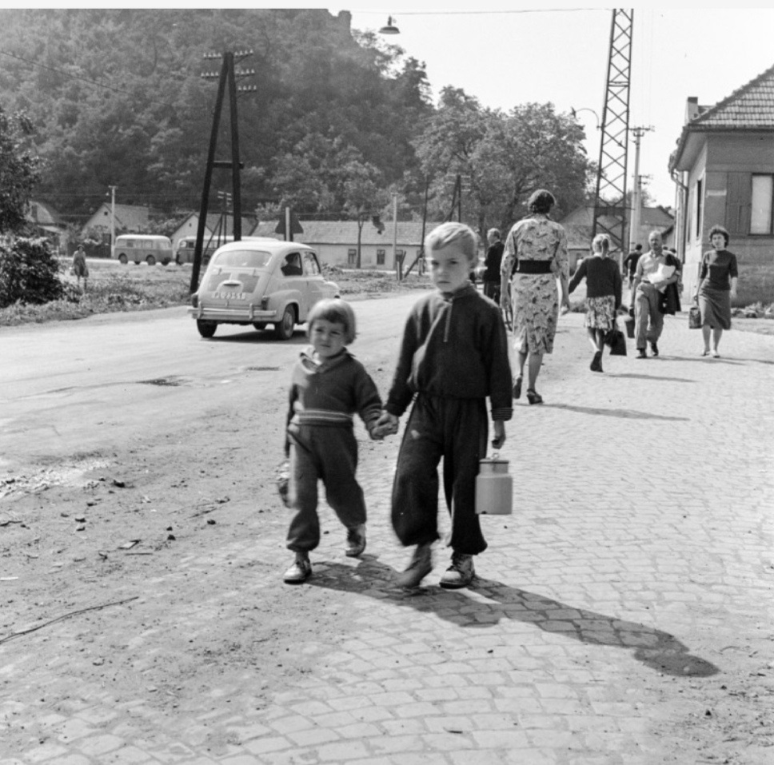

Tesók

Amikor az ember megpillantja az ezen a fotón szereplő kisfiú komoly, már-már komor arcát, azonnal átérzi, milyen nehéz feladattal bízták meg őt. Mennyi lehet? Hat éves? És már kora délelőtt boltba kül-dik. Az ember arra gondol, hogy talán ezt a feladatot utálta a legjobban. Mert sorba kellett állnia, várakozni türelmesen, mint a birkáknak, és a sor lassan haladt, előtte fejmagasságban hatalmas ülepek tornyosultak, amelyeket ráncos szoknyák és kifényesedett fenekű nadrágok takartak. Talán a tejbolt szagát sem szerette. Vagy a csempéktől idegenkedett, mert azok, a testes eladónők fehér kötényével egyetemben, valahogy az orvosi rendelőkre emlékeztették, ahova az embergyerek csak akkor került, ha baj van, ha valaki megbetegszik, és mondjuk újra meg újra föl kell szúrni a fülét. Tejet venni meg pláne utált. A kanna ugyanis nehéz volt, ráadásul hazafele menet vigyázni kellett, nehogy kilöttyintse. Odafele meg arra kellett ügyelni, nehogy elhagyja a tejre való pénzt, ami, ha az ember esetleg ugrabugrál (ügyelj a pénzre Jancsika!, ne ugrálj!), könnyen kihullik a mackóruha kitágult zsebéből. Mert hiszen a mackóruha zsebébe az ember annyi mindent tömköd. Almát, diót, gombóccá száradt zsebkendőt, katonákat, kockákat, egyszóval sok-sok fontos dolgot, amire az embernek napközben szüksége lehet. Így aztán könnyen kieshet belőle az a pár korona. Nem is mert ugrálni, pedig az üres kannát, olyan jó a levegőben lóbálni. Várakozni sem szeretett, mert közben unatkozott. De sohasem mert kiállni a sorból, mert tudta, hogy az öreg nénik, szívesen eléje tolakodnak. Közöttük érezte meg igazán, hogy milyen kicsi és jelentéktelen. Semminek tekintették, akin könnyen át lehet gázolni. Ráadásul félt az eladónéniktől, akik hatalmasak voltak, óriási mellekkel és farral; és általában kedvetlenek, no meg idegesek is. Nem csoda, hisz a sorban állók állandóan veszekedtek egymással, aztán meg amikor sorra kerültek, az eladókba kötöttek bele, hogy a zsömle szittyós, a tej biztosan savanyú, mert a múlt héten is az volt, és miért nincs trappista sajt. Pedig tegnap azt ígérték, hogy ma szállítanak. A nagy idegeskedésben Jancsika a mantrát ismételgette magában, hogy „egy liter pasztőrözött tejet kérek, más nem lesz”, nehogy belesüljön, amikor rákerül a sor. Sajnos, amikor izgult, könnyen megbotlott a nyelve. Ráadásul ezt a „pasztőrözött”-et kifejezetten nehéz szónak tartotta. Anyukája mondta, hogy ez Pasztőr francia tudós volt, aki a tejet megtisztította, és tartóssá tette. De ma szerencsére nem gabalyodott bele a szóba. És ennek a komisz délelőttnek a hangulatát tovább rontotta, hogy mindezeken felül, még Zsuzsikára, a tesójára is vigyáznia kellett, aki, mert kislány volt, könnyen elpityeredett. De ha nem nyafogott, akkor sem volt a dolog egyszerűbb, mert akkor meg annyi badarságot hordott össze, hogy a fiúcska azt sem tudta, hol áll a feje. Mit lehet beszélgetni egy kislánnyal, aki ráadásul három évvel fiatalabb!? És még focizni sem tud. Aztán meg, ha elengedi a kezét, azonnal elkószál, vagy elesik neki, mert olyan ügyetlen. Jancsika feszülten, és komoran ment hát az ellenséges utcán, ahol a szülei szerint ezernyi veszély leselkedett rá. Többször is figyelmeztették, hogy senkivel se álljon szóba, és nehogy elfogadjon bárkitől is édességet. Szerencsére ma kiszámolták neki a pénzt, így nem kellett még arra is vigyázni, hogy a visszajáró ki ne essen a zsebéből. Most már csak a tejre kellett ügyelni, meg Zsuzsikára, aki állandóan azt nyivákolta, hogy ne húzza. „Gyere már kicsit gyorsabban, úgy jössz, mint egy csiga, a végén még megalszik a tej a kannában”, mondta neki Jancsika, és roppantul élvezte, hogy ilyen komoly, felnőttes mondatok jutottak eszébe. Már nem jártak messze a házuktól, amikor a kisfiú észrevette a fényképészt, és nagyon büszke lett magára, hogy bácsi ennyire érdekesnek találta őket. Közben hatalmas szeretethullám ömlött el benne az egész világ iránt. Végül is Zsuzsika a testvére. Rábízták, mert ő már nagyfiú. A kis majom, állandóan őt utánozza. Magával hozta a játékvödrét, és ő is úgy tartotta a kezében, mintha tele lett volna tejjel. A keze tűzforró volt, és izzadt, érezni lehetett rajta, hogy mennyire fél. Szerencsére Jancsika már nagyfiú volt, és tudott vigyázni rá. Arra gondolt büszkén magában, hogy odafele, meg vissza is, milyen ügyesen átmentek az úton! Először balra néztek, aztán jobbra. Ahogy tanították nekik. Szerencsére kicsi volt a forgalom. És sütött a nap. E délelőtt az utca tele volt már sürgő-forgó emberekkel. Úgy tűnt, mindenki vidám, és gondtalan. Vayszada ekkor Jancsikáék mögött egy virágos ruhába öltözött nőre figyelt föl. Ezért várt egy picit, mert úgy gondolta, a nő igen jól fog mutatni a fénykép hátterében. Szép lábai voltak, táncos léptei, büszke tartása. És milyen ügyesen kiemelte azzal a bódítóan piros övvel karcsú derekát! És nem cipelt táskát a kezében! Volt valami nagyon izgató a járásában. Magabiztosnak, szabadnak, különlegesnek tűnt. E pillanatban készült a fotó. Zsuzsika rémülten nézett a kisfiú pedig felelőségteljesen. Vayszada rájuk mosolygott, és kedvesen grimaszolt nekik. Aztán, fényképezőgépét a kezében lóbálva, a nő után indult. És közben halkan fütyürészett, abban bízva, hogy majd rábólint, amikor meghívja egy kávéra…

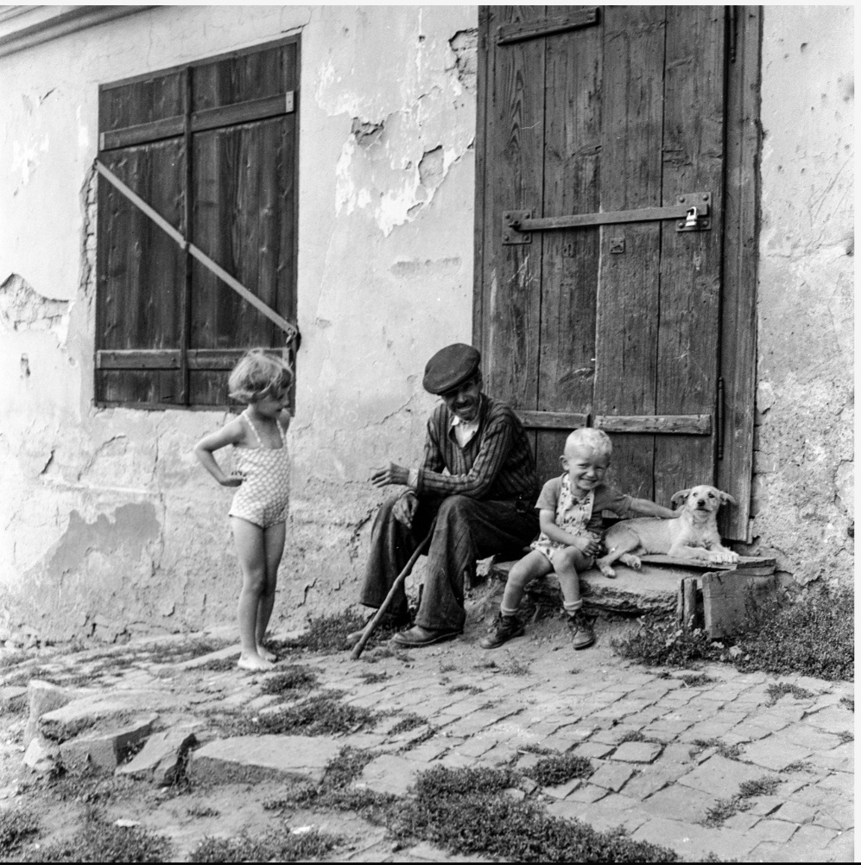

Kutya

E fotón két gyerek, egy kutya és egy idős férfi látható, aki bottal az ölében egy ház előtt ücsörög a küszöbön. Úgy tűnik, éppen cigaretta-szünetet tartott, bár a cigi nem látszik a fotón, ám az öreg pont úgy tartja a kezét, mint akinek cigi rejtőzik az ujjai között. De valamiképp a tartása, az arca, félrecsapott sapkája, borostája, vastag fekete bajsza, ravasz mosolya, tekintete, csíkos, elhordott nadrágja, pulóvere, nyakig begombolt, nem túl tiszta fehér inge is erről tanúskodott. Meg hát egy talpig férfi, ezekben az években csak akkor nem cigizett, ha az erejéből már egy cigi-re sem futotta. És most, amidőn séta közben látott egy pompás küszöböt, természetes, hogy leült rá, botját az ölébe kapta, és azonnal rágyújtott. A cigi az ilyen szünetek megkoronázásának számít, számított. Már csak egy fröccs hiányzott! De talán majd lesz az is, az unokák pedig fagyaltot kapnak. Mindkettő egy-egy gombócot. Ami nem lehetett más, csak csokoládé vagy vanília. Más akkoriban nem nagyon volt. De még messze a kocsma. Most e romantikus környezetben, előbb szünetet tartanak. A mögöttük lévő, egykor nyilván takaros házról már jó részt lehullott a vakolat, előtárva a téglákat. A járda megsüllyedt, a kövek kifordultak, részben az idő vasfogának, részben pedig a föltörő gaz nyomásának engedve. A lépcső is elporladt, az első fokot, elmosták a tavaszi esők, az olvadó hó, az állandó ki-bejárkálás. Talán bolt volt itt valamikor. De már bezárt. Most lelakatolt fatáblák védik az ajtót és ablakot. A lakat viszonylag jó állapotban van, de a ház elhagyottnak tűnik. Az utolsó lépcsőfokot keresztbe tett deszka helyettesíti, amin viszont kényelmesen helyet lehet foglalni, hátukat neki-támasztva a naptól meleg fának. Itt ücsörögnek most a fénykép fő-szereplői. A nagypapa mellette a fiúcska, és a sarokban Fickó, a hét-nyolc éves, korcs házőrző kutya. A lányunoka: Csöpi, ötéves lehet, már nem fért el mellettük. Ő távolabb áll. A kis csapatot jól láthatóan áthatja az izgalom, amikor észlelik, hogy az idegen férfi, nemcsak, hogy megáll, és töprengve nézi őket, hanem aztán elővesz egy fényképezőgépet, és a szeméhez emeli. Azon nyomban átérzik, hogy valami fontos dologban vehetnek részt. Büszkék is, habár fogalmuk sincs, miért érdekesek, mit látott meg rajtuk ez az ismeretlen férfi. Lajcsika, a három éves, tejfelszőke unokának egy-szerre eszébe jut, hogy valami rendkívüli produkcióval kellene meg-hálálni az idegen érdeklődését. És mivel fiú a lelkem, természetesen erejét fitogtatja. Bal kezével maga mellé nyúl, s elkapja Fickó grabancát, és a lehető legvadabb ábrázatát előcsalva (gyilkos rém, vad indiánharcos, félelmet nem ismerő kuruc vitéz) megcibálja a kutya bundáját. Milyen jó, hogy a természet megteremtette kutyát! És hogy ez a négylábú beállt szolgálni az emberhez! Pedig sejtenie kellett volna, hogy ő lesz mindig az utolsó a sorban. Még a macska is megelőzi, az a ravasz doromboló! De hát ilyen az ő kutyányi lelke. A mindennapi betevő csontért, ételmaradékért, és szegé-nyes biztonságért mindent elvisel. Tisztában van vele és meg is szokta, ha rosszul mennek a dolgok, mindig belé rúgnak. Mint most is. amikor megállt pár méterre a csoporttól egy idegen. Fickó beleszippantott a levegőbe és azonnal tudta, hogy Vayszada békés lény, olyan, aki a kutyának sem árt. Tudta, hogy az éjjel hol járt, kit ölelt, és reggelire mit evett, és talán azt is kiszimatolta, hogy a zoknija már mosásra szorul, és hogy az egyik zse-bében női zsebkendőt rejteget tele könnyel. De ez a sok információt semmire sem használhatta, mert ugyanakkor azt is érezte, hogy egy makacs és gonosz gyerekkéz belemarkol a bundájába, és cibálni kezdi. Bár tisztában volt azzal is, hogy ez a kellemetlen dolog nem fog soká tartani, fülei mégis rémületről árulkodtak. Halkan nyüszített is, ami már-már morgásba csapott, de ezt azért kétségbeesetten visszafojtotta, mert ha elmorogta magát, általában kapott egyet a fejére. Így csak rémülten, s meglehetősen bambán bámult, félelmének épp hogy csak hangot adva. Aprócska, ámde hűséggel teli gomb szemei riadtan, csaknem segélykérően meredtek Vayszadára, akinek eszébe sem jutott, hogy a kutya védelmére keljen. Ez az ő magánügyük, gondolta, habár sajnálta, hogy a fotó miatt szegény Fickót kínzásnak vetették alá. A nagypapa a legidősebb jogán, azonban rámordult Lajcsikára. „Haggyad mán azt az állatot!”, csattant föl a hangja. A kislánynak viszont láthatóan imponált, hogy testvére ilyen bátor. Kis karját csípőre tette, és egész testtartása kellemes izgalomról árulkodott. Enyhén előre is dőlt, hogy jobban lássa az attrakciót. De nem ment volna közelebb, mert azért félt egy picit. Viszont kíváncsi volt, nem akart sem-miről sem lemaradni. Ő mezítláb álldogált, Lajcsika viszont félcipőt viselt, térdzoknival, amit legyűrt a bokájára, mert melege volt. Mindkettőn napozó. Az öreg hangja pont olyan volt, ahogy Vayszada várta: mély, rekedtes, dohányos hang. Ekkor kattintotta el a gépét, majd köszönet képpen megemelte a kalapját, és tovább ment. Azok hárman, kis idő múlva az ellenkező irányba indultak. Az öreg messze pöccintette a csikket, botjára támaszkodva nagy nehezen fölállt. A két gyerek kézen fogva előtte battyogott. Fickó pedig odarohant, ahol Vayszada állt, hogy leellenőrizze futó benyomásait. Minden stimmelt. A cipőtalpon érzett illatok arról árulkodtak, hogy a férfi éjszaka három utcával arrébb járt, abban a házban, melynek kapuja előtt két napja levizelt egy villanyoszlopot.

